VOTRE SEJOUR EN ALLEMAGNE ?

COMMENCEZ-LE PAR UNE
PREPARATION INTENSIVE A PARIS
avec des étudiants allemands

Stage du 18 au 30 août 2014
40 heures de cours d’allemand

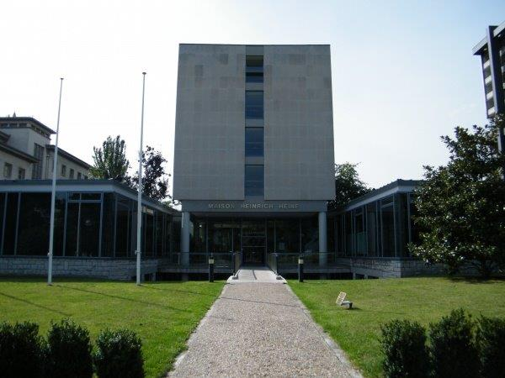

Lieu du stage : Maison Heinrich Heine, CIUP

LOGEMENT SUR PLACE POSSIBLE

Infos : Bureau International de Liaison et de Documentation
50, rue de Laborde, 75008 Paris
www.bild-documents.org contact@bild-documents.org
Tél. 01 43 87 98 51

En coopération avec la Maison Heinrich Heine, le DAAD Paris et l’OFAJ

